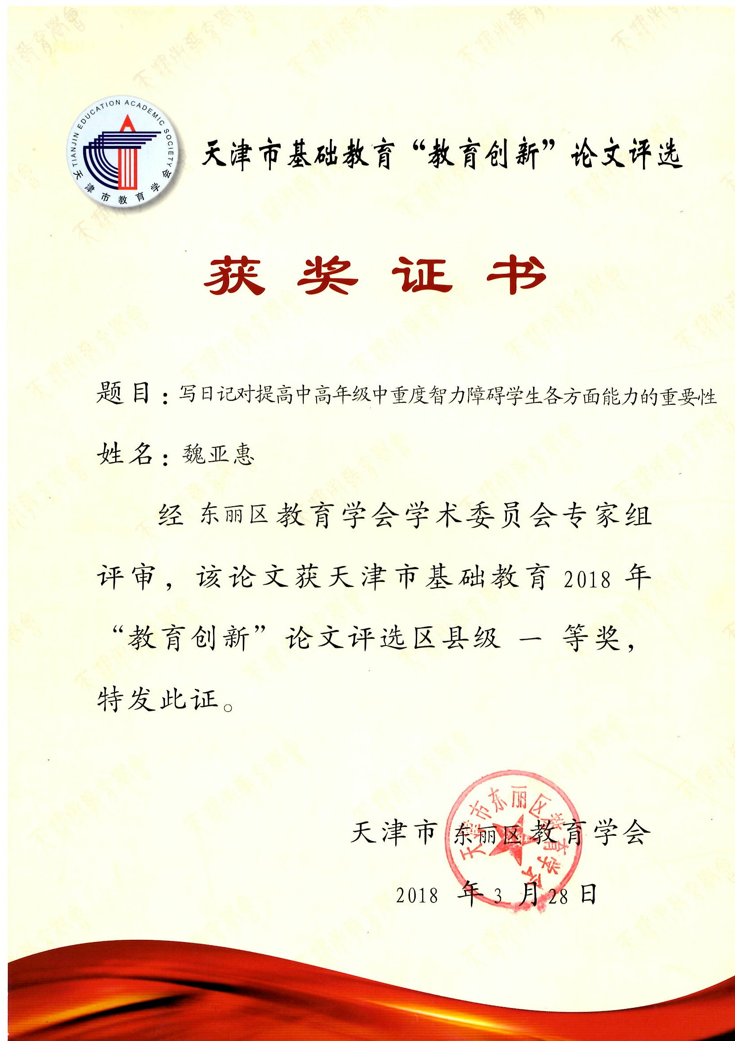

特殊儿童开展少先队集体活动有助于提高其集体意识和社会适应能力
魏亚惠
内容摘要：少先队是中国少年儿童的群众组织，自然也包括那些特殊群体——特殊需要儿童。本文从特殊教育学校少先队活动创新角度论述了特教学校少先队集体活动对于提高特殊学生社会适应能力的意义，同时也探索了特殊学校的少先队集体活动如何组织，从组织真实的实践活动中总结经验，为特教学校的少先队员进行集体活动提供借鉴，从而更好地加强特殊教育学校的少先队组织建设。
关键词：特殊教育学校；少先队；集体活动
一、博彩班少先队员现状
（一）班级基本情况介绍
1.学生残疾类型多样。本班有11名学生，其中5名唐氏综合症，2名智力发育迟缓，1名脑瘫伴有癫痫，1名注意力缺陷障碍，2名孤独症，学生障碍类型多样。
2.学生认知水平参差不齐，行为习惯需要加强培养。目前班级学生进入五年级第一学期，但是由于学生认知水平和行为习惯差距都很大，集体活动意识淡薄，因此，要更加注重培养学生的自我学习和管理能力、帮助他人以及增强社会实践能力。
（二）班级少先队组织情况介绍
由于国家规定特殊教育班级学生人数在8-12人，本班共有11名学生，按照学校规定每年发展一些表现优秀的学生加入少先队，到目前为止，班级的10名学生已光荣成为少先队员，按照学校的规定，成立博彩中队，设中队长一名，班主任为中队辅导员。
二、开展适合的少先队集体活动
由于这些特殊学生在认知水平上存在不同程度的差异，单纯靠辅导员的口头讲述和班级内的小活动是无法让他们真正理解和懂得如何做一名合格的少先队员，如何在适应社会的过程中理解社会上的各种规则和行为规范，因此开展不同主题和形式的少先队集体实践活动尤为重要。
（一）班级联合组织实践活动，增强集体荣誉感
这些特殊儿童平时都在班级内上课，即使是课间休息或者大课间活动也是跟自己班级同学在一起活动，对集体的概念不够理解，因此，班级之间的联合活动能够提高他们的集体责任感和荣誉感。
1.“春季运动会”增强学生集体荣誉感。在一次义务中高学段共同开展的少先队集体活动中，我发现，这些特殊儿童的集体意识得到了提高。运动会中有个项目“200米接力赛”，三个班级，每个班级选四名少先队员组成一个队，三个队分别代表三个班级参加比赛，一开始，他们不太懂比赛规则，以为只要接过队友的接力棒，跑到下一个点把接力棒交给下一个队友或者跑到终点就算完成任务了，但是在比赛开始之前，跟他们讲清楚比赛规则，这个比赛项目主要是看哪个队成绩最好，成绩最好的队代表了整个班级。刚讲完规则，班内其他少先队员似乎也明白了重要性，在辅导员的引导下大家一起为班级“运动员”加油，这几个运动员鼓足了信心，在比赛中展现自己最大的能力，为班级争得了荣誉。这次运动会，让学生明白了自己是班级大家庭的一员，需要每个人付出努力为整个班级争得荣誉，因此更加坚定了他们的责任心。
2.“欢迎客人来到我家”，培养学生主人翁意识。这次主题活动中，博彩中队的少先队员扮演的是“主人”的角色，向阳班的少先队员扮演的是“客人”的角色。由于平时两个班级学生来往比较少，但在这次活动中，博彩班的学生作为主人，要热情接待来做客的朋友，因此，在前期教育中，渗透了接待客人的礼仪教育，让学生学会角色扮演，分清“客人”与“主人”的角色。在这次活动中，学生们充分展示了热情招待客人的礼貌行为，并且把本次活动延伸到家庭生活中，当家里真正来客人了应该怎样招待客人，大大提高了学生的主人翁意识。
（二）融入社区生活，亲身体验生活
中秋节到来之际，天津市东丽区无暇街道居委会组织当地居民做月饼，为了让学生体验做月饼的过程，特组织了一次主题活动“中秋佳节做月饼，送亲人”，博彩中队在辅导员的带领下来到了无瑕街社区居委会，在这个活动中，当地居委会和居民热心帮助，学生们亲身体验，自己动手做各种好看的月饼，了解了月饼的制作过程，孩子们非常开心。
秋季也是水果丰收的季节，博彩中队的少先队员们在居民的陪同下满怀憧憬来到了生态植物园，参观了水果的生长情况，还亲手摘下了火龙果，回来之后跟大家分享并交流了采摘的喜悦心情。这样的亲身体验，比老师在学校空洞地讲更能激发学生的兴趣，因为在这个过程中，这些少先队员们不仅体验到了真是的生活，而且增强了与他人的交流与沟通的能力，并体验到了生活的美好。
（三）团区委联系多方爱心人士，组织实践活动，提高特殊儿童的人际交往和沟通能力
少先队是在共青团的带领下，这些特殊儿童的少先队工作同样也离不开团组织的支持，为了加强这些特殊儿童的社会适应能力，团区委号召社会上的爱心人士来组织一些活动，让这些特殊孩子能够参与到社会中。在团区委的支持下，作为中队辅导员，我们组织了一次主题活动，主要是教这些特殊学生如何在公共场所就餐和活动。这次活动非常感谢必胜客欢乐餐厅和UME影城的大力支持，这两个都是公共场所，孩子们在就餐和观影过程中不仅学会了文明礼仪，更加感受到了社会爱心人士对他们的无私关爱，有利于培养这些少先队员们“爱社会”的价值观，而且在人际交往和沟通方面也很有帮助，同学们之间会互相学习，尤其是看到某些同学表现比较好，得到了夸奖，他们会向这些同学学习，今后他们走向社会，能够感受社会的美好。
三、少先队集体活动对特殊儿童的重要意义
（一）增强集体意识和团队合作的能力
特殊儿童的集体意识并没有普通学生那么强烈，由于受智力水平和身心发展障碍的限制，特殊儿童往往考虑的都是自己的想法和感受，在乎的大多数是自己的荣誉，很少考虑自己在集体中的作用和集体中的其他人会给自己带来什么样的影响。因此，鼓励这些少先队员参加集体活动有助于增强他们的集体意识。而且在集体活动中，每个人都有不同的角色和分工，每个人的言行举止都会给这个集体带来一定的影响，在这个过程中，作为中队辅导员加以引导和教育，能够更好地帮助孩子建立集体意识和与他人团结合作的意识，通过多次参加这样的活动，这些特殊儿童的集体意识和责任感才能逐步建立起来，为今后适应社会生活服务。
（二）体验生活，提高适应社会生活的能力
教师在学校的知识和技能的讲解对于普通学生来说很容易能够接受并运用到生活中去，但是对于特殊儿童来说，由于他们的大脑功能发育障碍，导致智力低下，发育迟缓，而且他们的抽象思维少，不善于分析、综合和概括，难以理解事物间内在的联系。再加上这些特殊儿童的注意力持续时间短，能力有限，学习的动机很少出于自发，领悟力和理解力薄弱，不能灵活运用所学的知识和技能。因此，特教学校的辅导员必须发挥自身的创造性，通过采取适合特殊学生的有创造性的教育教学，通过组织少先队员参加各种体验性的少先队活动，让这些特殊孩子能够真正加入到活动中，亲手制作和融入真实生活中，从而提高其适应社会生活的能力。
（三）培养特殊儿童学会自理、自立，学会照顾自己和家庭
学会自理、自立对于特殊儿童来说至关重要，因为这是他们适应社会生活的基础，通过参与这些集体活动，少先队员们能够互相学习、互相帮助，学习如何照顾自己和家人，如何在家中生活，同时也能够培养学生爱家人、爱周围亲朋好友、爱护生活周围的公共财物的良好品质。通过培养他们热爱劳动的品质，这样就可以在家照顾自己，也可以帮助爸爸妈妈做家务，减轻父母的负担。今后从事一些简单的工作，也能做到爱护周围社区的环境。
特殊儿童的少先队集体活动不同于普通小学的少先队活动，它更突出学生们在活动中体验生活、学会生活、适应生活。通过参加不同的主题活动，少先队员们学会了照顾自己和他人，学会社区生活，与他人相处，学会了团队合作，增强了集体意识，更加提高了自身的社会适应能力，因此，在今后的少先队活动中应开展更多的不同主题下的集体活动，帮助这些特殊需要学生更好地适应社会生活。

